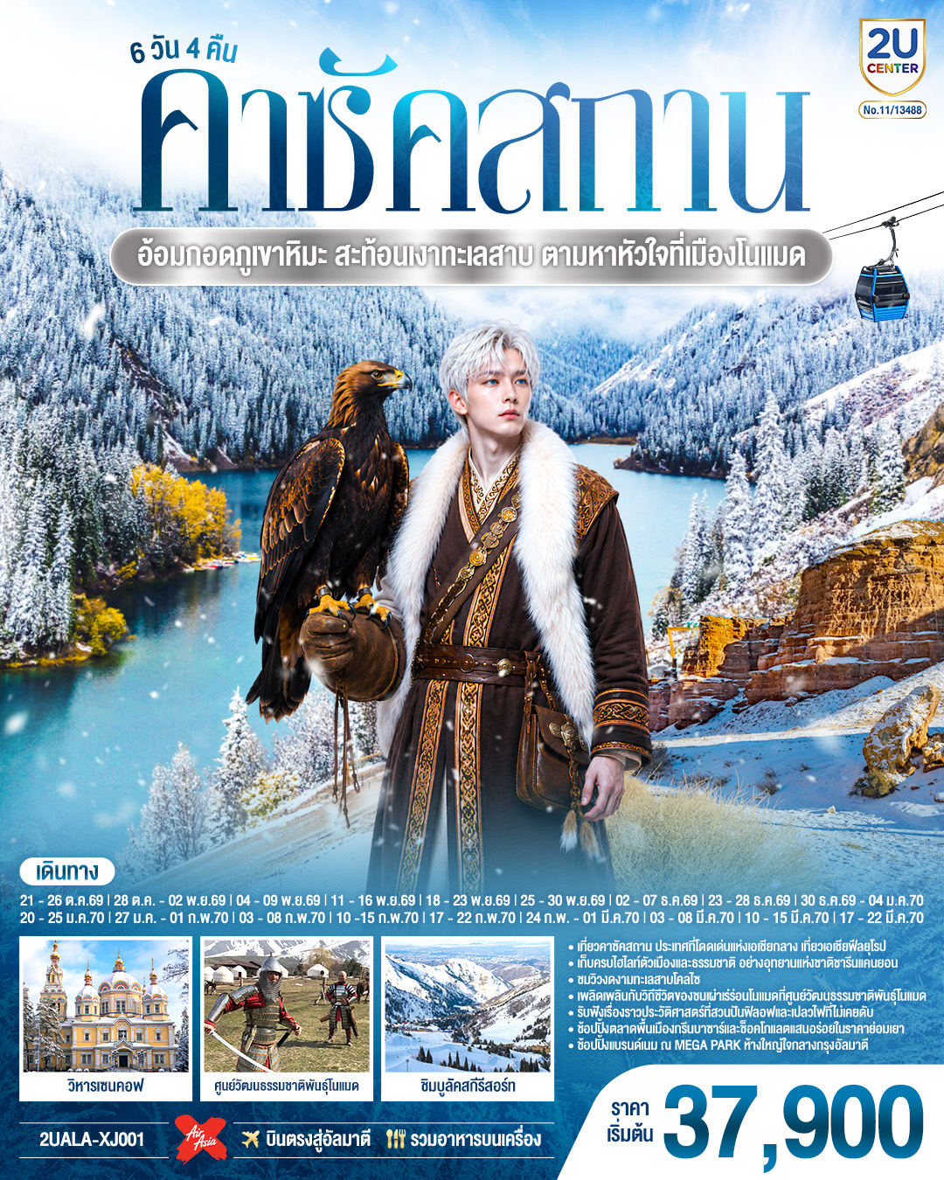

อ้อมกอดภูเขาหิมะ สะท้อนเงาทะเลสาบ
ตามหาหัวใจที่เมืองโนแมด

คาซัคสถาน 6 วัน 4 คืน
โดยสายการบิน Thai AirAsia X (XJ)

วัน | โปรแกรมการเดินทาง | เช้า | เที่ยง | ค่ำ | โรงแรมที่พัก
1 | สนามบินดอนเมือง - อัลมาตี | - | - | ✈ | Garden Park Inn  หรือเทียบเท่า
2 | อัลมาตี - อุทยานแห่งชาติชารีนแคนยอน - แบล็คแคนยอน – ซาตี / โคลไซ |  |  |  | Kolsay Home / Kolsai Lake หรือเทียบเท่า
3 | ซาตี / โคลไซ - ทะเลสาบโคลไซ – อัลมาตี - นั่งกระเช้าสู่ยอดเขาค็อคโทเบ |  |  |  | Garden Park Inn  หรือเทียบเท่า
4 | อัลมาตี – ชิมบูลัคสกีรีสอร์ท – อัลมาตี - สถานีรถไฟใต้ดินอาเบย์ – พิพิธภัณฑสถานกลางแห่งรัฐคาซัคสถาน - ย่านอาร์บัทอัลมาตี |  |  |  | Garden Park Inn  หรือเทียบเท่า
5 | อัลมาตี – ศูนย์วัฒนธรรมชาติพันธุ์โนแมด - สวนสาธารณะปันฟิลอฟ – วิหารเซนคอฟ - ช้อปปิ้งช็อคโกแลต – ตลาดกรีนบาซาร์ - ช้อปปิ้ง Mega Park - สนามบินอัลมาตี |  |  | ✈ | -
6 | สนามบินอัลมาตี - สนามบินดอนเมือง | ✈ | - | - | -

กําหนดวันเดินทาง | ผู้ใหญ่พัก 2-3 ท่าน  ท่านละ | พักเดี่ยว เพิ่มท่านละ | ราคาทัวร์กรณีมีตั๋วเครื่องบินแล้ว  (Join Land)
21-26 ต.ค.69 | 41,900 | 6,500 | 22,900
28 ต.ค. – 2 พ.ย.69 | 39,900 | 6,500 | 21,500
4-9 พ.ย.69 | 39,900 | 6,500 | 21,500
11-16 พ.ย.69 | 38,900 | 6,500 | 21,500
18-23 พ.ย.69 | 38,900 | 6,500 | 21,500
25-30 พ.ย.69 | 39,900 | 6,500 | 21,500
2-7 ธ.ค.69 | 38,900 | 6,500 | 21,500
23-28 ธ.ค.69 | 41,900 | 6,500 | 22,900
30 ธ.ค.69 – 4 ม.ค.70 | 45,900 | 8,500 | 24,500
20-25 ม.ค.70 | 39,900 | 6,500 | 21,500
27 ม.ค. – 1 ก.พ.70 | 39,900 | 6,500 | 21,500
3-8 ก.พ.70 | 38,900 | 6,500 | 21,500
10-15 ก.พ.70 | 37,900 | 6,500 | 20,900
17-22 ก.พ.70 | 37,900 | 6,500 | 20,900
24 ก.พ. – 1 มี.ค.70 | 38,900 | 6,500 | 21,500
3-8 มี.ค.70 | 37,900 | 6,500 | 20,900
10-15 มี.ค.70 | 38,900 | 6,500 | 21,500
17-22 มี.ค.70 | 37,900 | 6,500 | 20,900
โปรแกรมอาจจะมีการปรับเปลี่ยนตามความเหมาะสมของสภาพอากาศและฤดูกาล
ราคาทัวร์ข้างต้นยังไม่รวมค่าทิปมัคคุเทศก์ท้องถิ่นและคนขับรถรวม 25 USD/ท่าน/ทริป
ราคาทัวร์ข้างต้นยังไม่รวมค่าทิปหัวหน้าทัวร์ที่ดูแลคณะจากเมืองไทย 18 USD/ท่าน/ทริป

วันที่หนึ่ง |  | สนามบินดอนเมือง - อัลมาตี
17.00 น. |  | คณะพร้อมกัน ณ สนามบินดอนเมือง อาคารผู้โดยสารระหว่างประเทศ เคาน์เตอร์สายการบิน Thai AirAsia X (XJ)
19.30 น. |  | ออกเดินทางจากสนามบินดอนเมือง โดยสายการบิน Thai AirAsia X เที่ยวบินที่ XJ 864  *กำหนดการเดินทาง 28 ต.ค.-2 พ.ย.69 – 17-22 มี.ค.70 เที่ยวบินที่ XJ 864 ปรับเวลาบินเดินทางออกจากสนามบินดอนเมืองเวลา 17.55 น.*
00.10 น. |  | เดินทางถึงสนามอัลมาตี (Almaty) สนามบินและประตูสู่ประเทศคาซัคสถาน นำท่านผ่านพิธีการตรวจคนเข้าเมืองและศุลกากร  *กำหนดการเดินทาง 28 ต.ค.-2 พ.ย.69 – 17-22 มี.ค.70 เที่ยวบินที่ XJ 864 ปรับเวลาบินเดินทางถึงสนามบินอัลมาตีเวลา 23.05 น.*
ที่พัก |  | นำท่านเข้าสู่ที่พัก Garden Park Inn หรือเทียบเท่า
วันที่สอง |  | อัลมาตี – อุทยานแห่งชาติชารีนแคนยอน - แบล็คแคนยอน – ซาตี / โคลไซ
เช้า |  | รับประทานอาหารเช้า ณ ห้องอาหารของโรงแรม
 |  | นำท่านเดินทางสู่ อุทยานแห่งชาติชารีนแคนยอน Charyn Canyon National Park (ใช้เวลาเดินทางประมาณ 3.30 ชั่วโมง) หนึ่งในสิ่งมหัศจรรย์ทางธรรมชาติที่ยิ่งใหญ่ที่สุดของภูมิภาคเอเชียกลาง โดยได้รับสมญานามว่าเป็น "แกรนด์แคนยอนแห่งคาซัคสถาน" (Grand Canyon of Kazakhstan) ตั้งอยู่ใกล้กับชายแดนประเทศจีน
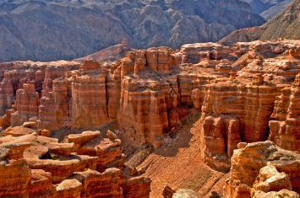
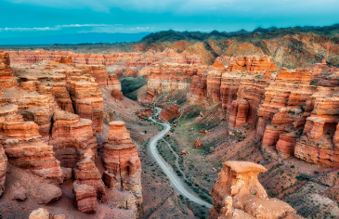
กลางวัน |  | รับประทานอาหารกลางวัน ณ ภัตตาคารพื้นเมืองบริเวณอุทยานแห่งชาติชารีนแคนยอน
บ่าย |  | นำท่านสัมผัสความงดงามของธรรมชาติที่เรียกว่า Valley of Castles ที่มีลักษณะเป็นโตรกผาหินทรายสีแดงและสีทองยาวประมาณ 2 กิโลเมตร ถูกกระแสลมกัดเซาะจนกลายเป็นแท่งหินรูปร่างแปลกตา คล้ายกับป้อมปราการ ปราสาทโบราณหรือหอคอยในเทพนิยาย รวมถึงแสงระหว่างวันที่ตกกระทบทำให้เกิดเป็นสีสันต่างๆ ในแต่ละช่วงเวลา จากนั้นนำท่านเดินทางสู่ แบล็คแคนยอน Black Canyon ส่วนหนึงของอุทยานแห่งชาติชารีนแคนยอน ให้ท่านเก็บภาพบรรยากาศที่น่าหลงใหลของหน้าผาหินบะซอลต์และหินภูเขาไฟโบราณที่มีลักษณะสีเท่าเข้มจนถึงสีดำที่มีความกว้างถึง 3 กิดลเมตา และลึกกว่า 300 เมตร ตัดกับแม่น้ำชารีนสีเทอควอยส์ โดยเกิดขึ้นจากการกัดเซาะของแม่น้ำชารีนตลอดระยะเวลาหลายล้านปี มีความแคบและชันขนาบเข้าหากัน ด้านล่างเป็นหุบเหว เกิดเป็นทัศนียภาพที่ดูมีความน่าเกรงขาม ให้เวลาท่านได้เดินเล่นถ่ายรูปกับทัศนียภาพสวยงามนี้
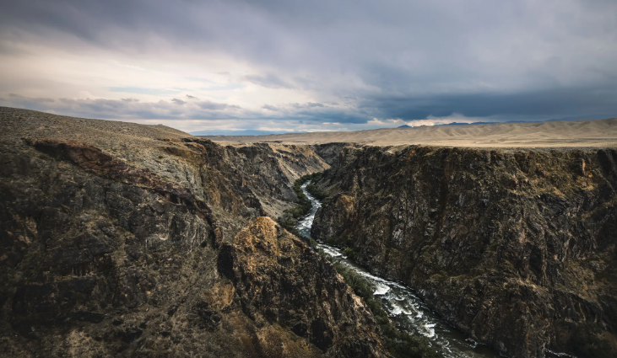
 |  | สมควรแก่เวลานำท่านเดินทางต่อสู่ ซาตี Saty ที่ตั้งของหมู่บ้านซาตี หมู่บ้านเล็กๆ ที่เป็นประตูสู่ทะเลสาบโคลไซ โอบล้อมด้วยเทือกเขาเทียนซาน
ค่ำ |  | รับประทานอาหารค่ำ ณ ภัตตาคารพื้นเมือง
ที่พัก |  | นำท่านเข้าสู่ที่พัก Kolsay Home หรือเทียบเท่า *หรือบริเวณแถบโคลไซ*
วันที่สาม |  | ซาตี / โคลไซ - ทะเลสาบโคลไซ – อัลมาตี - กระเช้าสู่ยอดเขาค็อคโทเบ
เช้า |  | รับประทานอาหารเช้า ณ ห้องอาหารของโรงแรม
 |  | นำท่านเดินทางสู่ ทะเลสาบโคลไซ Kosai Lakes ซึ่งได้รับการขนานนามว่าเป็น ไข่มุกแห่งเทือกเขาเทียนซาน หนึ่งในสถานที่ท่องเที่ยวทางธรรมชาติที่งดงามตระการตาที่สุดของประเทศคาซัคสถาน มีความโดดเด่นคือมีผืนน้ำที่ใสสะอาดบริสุทธิ์ราวกระจกเงา โดยเปลี่ยนเฉดสีจากสีฟ้าเทอควอยซ์ไปจนถึงสีเขียวมรกตเข้ม ขึ้นอยู่กับมุมและแสงแดดในแต่ละช่วงวัน เมื่อแสงตกกระทบกับผืนน้ำเกิดเป็นความระยิบรับยับสวยสะกดใจ และยังสะท้อนแนวป่าสนอันหนาทึบที่อยู่โดยรอบ มีฉากหลังเป็นยอดเขาเทียนซานอยู่เบื้องหลัง และเมื่อถึงช่วงฤดูหนาวน้ำในทะเลสาบจะกลายเป็นน้ำแข็งรวมถึงมีหิมะปกคลุม เกิดเป็นความงดงามอีกหนึ่งบรรยากาศ
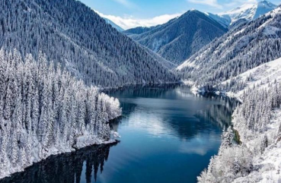
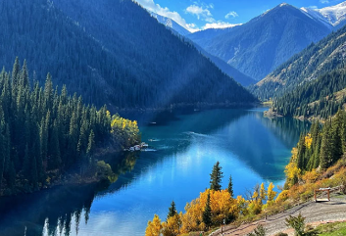
กลางวัน |  | รับประทานอาหารกลางวัน ณ ภัตตาคารพื้นเมือง
บ่าย |  | นำท่านเดินทางกลับสู่ อัลมาตี Almaty ศูนย์กลางทางเศรษฐกิจ วัฒนธรรม และการท่องเที่ยวที่ใหญ่ที่สุดของประเทศคาซัคสถานและยังเป็นเมืองที่มั่งคั่งที่สุดของประเทศ (ใช้เวลาเดินทางประมาณ 4 ชั่วโมง)
 |  | นำท่านเดินทางสู่สถานีกระเช้า ให้ท่านนั่งกระเช้าลอยฟ้าขึ้นสู่ยอดเขาค็อคโทเบ Kok Tobe Hill ในภาษาคาซัคแปลว่าเนินเขาสีเขียว ตั้งอยู่บนความสูงประมาณ 1,100 เมตรจากระดับน้ำทะเล ซึ่งเปรียบเสมือนหลังคาของเมืองอัลมาตี ชาวเมืองนิยมขึ้นไปพักผ่อนหย่อนใจ ชมพระอาทิตย์ตกดิน และดูแสงไฟของตัวเมืองในยามค่ำคืน ซึ่งเป็นไฮไลท์ที่ไม่ควรพลาด ให้ท่านชมทัศนียภาพแบบพาโนรามา 360 องศา กับฉากหลังของเทือกเขาและหอส่งสัญญาณโทรทัศน์ของเมืองอัลมาตี รวมถึงสวนสนุกขนาดย่อม ได้แก่ ชิงช้าสวรรค์ รถไฟเหาะขนาดเล็กแบบรางเดี่ยว อนุสาวรีย์วงสี่เต่าทอง และร้านอาหาร คาเฟ่ต่างๆ (ไม่รวมเครื่องเล่นสวนสนุก)
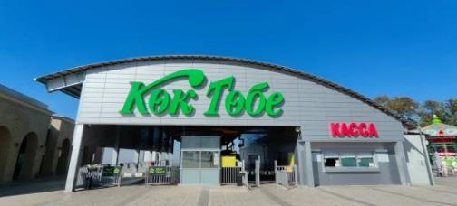
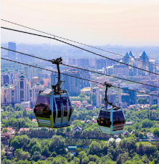
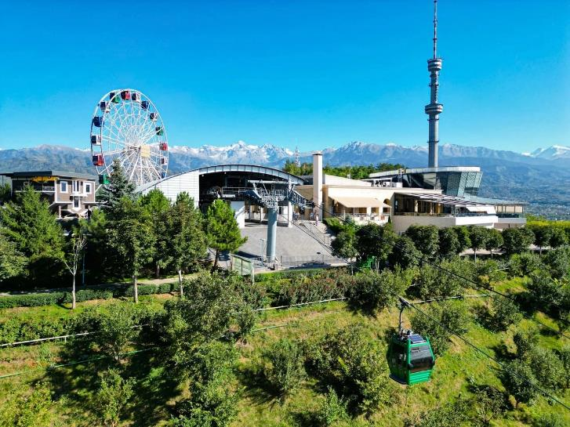
ค่ำ | รับประทานอาหารค่ำ ณ ภัตตาคารจีน
ที่พัก | นำท่านเข้าสู่ที่พัก Garden Park Inn หรือเทียบเท่า
วันที่สี่ | อัลมาตี – ชิมบูลัคสกีรีสอร์ท – อัลมาตี - สถานีรถไฟใต้ดินอาเบย์ – พิพิธภัณฑสถานกลางแห่งรัฐคาซัคสถาน - ย่านอาร์บัทอัลมาตี
เช้า | รับประทานอาหารเช้า ณ ห้องอาหารของโรงแรม
นำท่านเดินทางสู่ ชิมบูลัค สกี รีสอร์ท Shymbulak Ski Resort สกีรีสอร์ทที่ใหญ่ที่สุดในแถบเอเชียกลาง (ใช้เวลาเดินทางประมาณ 1 ชั่วโมง) หนึ่งในสถานที่ท่องเที่ยวยอดนิยมของคาซัคสถาน ตั้งอยู่บนความสูงกว่า 2,200 เมตรเหนือระดับน้ำทะเล แวดล้อมด้วยทัศนียภาพสุดงดงามปกคลุมด้วยหิมะขาวโพลนในช่วงฤดูหนาว และป่าสนอายุหลายร้อยปี และทะเลสาบในหุบเขา โดยพื้นที่ของรีสอร์ทนั้นประกอบด้วยลานสกีและเครื่องเล่นสำหรับกิจกรรมหิมะหลากหลาย ซึ่งท่านสามารถเลือกใช้บริการได้ตามอัธยาศัย นอกจากนี้ยังมีจุดชมวิวที่เหมาะสำหรับการถ่ายภาพที่สวยงาม รวมถึงร้านอาหาร ร้านคาเฟ ให้ท่านเพลิดเพลินและผ่อนคลาย (ค่ากิจกรรมและอุปกรณ์ต่างๆ ไม่ได้รวมอยู่ในอัตราค่าบริการทัวร์ กรุณาสอบถามจากหัวหน้าทัวร์)
หมายเหตุ: หิมะจะเริ่มตกในช่วงปลายเดือน พ.ย. จนถึง ก.พ. ช่วงปลายเดือน ธ.ค. - ม.ค.ทั้งเดือน จึงเหมาะอย่างยิ่งในการเล่นสกี
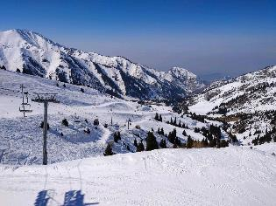
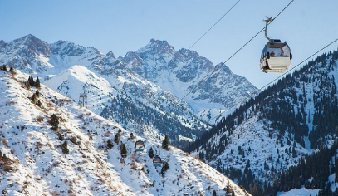
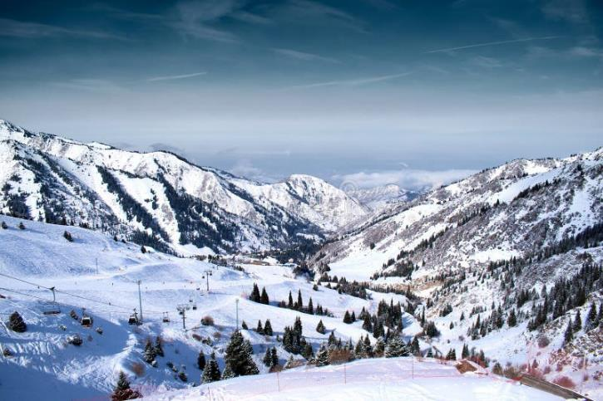
กลางวัน |  | รับประทานอาหารกลางวัน ณ ภัตตาคารพื้นเมือง
บ่าย |  | นำท่านเดินทางกลับสู่ เมืองอัลมาตี Almaty นำท่านลงไปชมความงามของสถานีรถไฟใต้ดินอาเบย์ Abay Metro Station หนึ่งในสถานีรถไฟใต้ดินที่สวยงามและมีความโดดเด่นที่สุดในเมืองอัลมาตี เป็นสถานีที่ลึกที่สุดในระบบ ด้วยความลึกถึง 78 เมตรใต้ดิน การตกแต่งภายในเน้นความคลาสสิกและประดับด้วยภาพจิตรกรรมฝาผนังขนาดใหญ่ที่บอกเล่าเรื่องราวของ Abay Qunanbaiuly (อาเบย์ คูนันบายูลี) กวีและนักปรัชญาชื่อดังชาวคาซัค ตัวสถานีบุด้วยหินอ่อนและหินแกรนิตขัดเงา มีเพดานสูงโค้งมน และตกแต่งด้วยโคมไฟระย้าสุดคลาสสิก ให้ความรู้สึกหรูหราเหมือนเดินอยู่ในพระราชวังหรือพิพิธภัณฑ์ และไฮไลต์คือภาพโมเสกสไตล์ฟลอเรนติน (Florentine-style mosaic) ขนาดใหญ่และภาพแกะสลักนูนต่ำทำจากทองเหลืองที่งดงาม ถ่ายรูปออกมาแล้วดูมีมิติและสะท้อนวัฒนธรรมคาซัคได้อย่างชัดเจน จากนั้นพาท่านถ่ายรูปกับอาคารของ พิพิธภัณฑสถานกลางแห่งรัฐคาซัคสถาน Central State Museum of the Republic of Kazakhstan พิพิธภัณฑ์ที่ใหญ่ที่สุดในเมืองอัลมาตี และเป็นหนึ่งในพิพิธภัณฑ์ที่เก่าแก่และใหญ่ที่สุดในภูมิภาคเอเชียกลาง
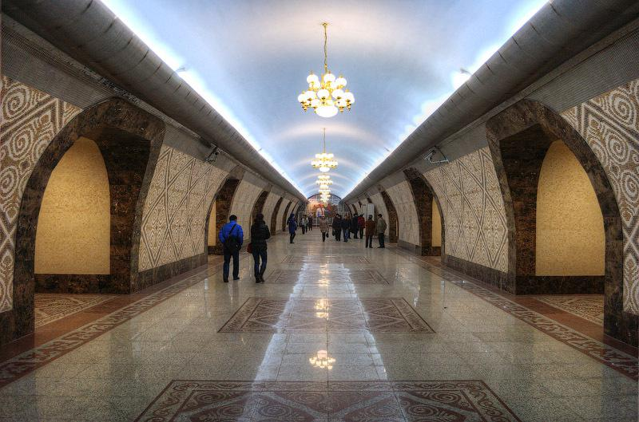
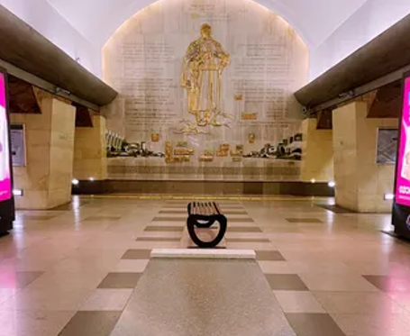
 |  | จากนั้นนำท่านเดินทางสู่ ย่านอาร์บัทอัลมาตี Arbat Almaty ถนนคนเดินที่มีชื่อเสียงและคึกคักที่สุดในเมืองอัลมาตี เปรียบเหมือนสยามสแควร์ หรือ ถนนข้าวสาร ในเวอร์ชั่นโมเดิร์นและเต็มไปด้วยศิลปะ ที่ศิลปินท้องถิ่นจะมาตั้งแผงวาดภาพพอร์ตเทรต ภาพวิวทิวทัศน์สวย ๆ ของคาซัคสถาน และขายของแฮนด์เมด ของที่ระลึกเก๋ ๆ ร้านค้า ร้านอาหารชิคๆ และยังเป็นจุดถ่ายรูปยอดฮิต ตกแต่งด้วยไฟประดับ อุโมงค์ร่มหลากสี น้ำพุและงานประติมากรรม ซึ่งการตกแต่งต่างๆ อาจเปลี่ยนแปลงไปได้เรื่อยๆ ตามฤดูกาล และให้ท่านได้ช้อปปิ้งสินค้าบนถนนเส้นนี้เป็นที่ตั้งของ TSUM (Central Department Store) ห้างสรรพสินค้าเก่าแก่ยุคโซเวียตที่ปัจจุบันมีการปรับปรุงใหม่ ภายในมีทั้งร้านแบรนด์เนม คอมพิวเตอร์ และโซนขายของฝากคาซัคสถานขนาดใหญ่ที่ชั้นบนสุด
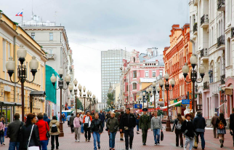
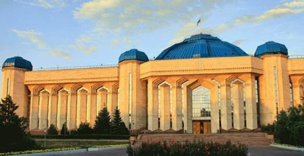
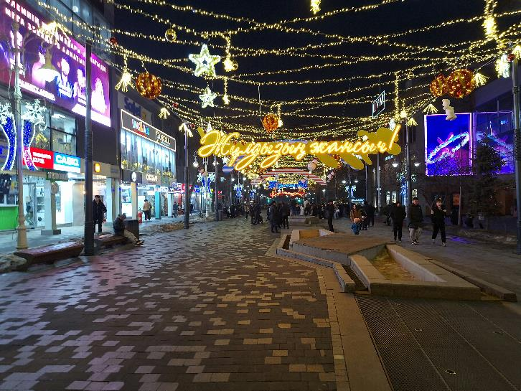
ค่ำ |  | รับประทานอาหารค่ำ ณ ภัตตาคารไทย
ที่พัก | นำท่านเข้าสู่ที่พัก Garden Park Inn หรือเทียบเท่า
วันที่ห้า | อัลมาตี – ศูนย์วัฒนธรรมชาติพันธุ์โนแมด - สวนสาธารณะปันฟิลอฟ – วิหารเซนคอฟ - ช้อปปิ้งช็อคโกแลต – ตลาดกรีนบาซาร์ - ช้อปปิ้ง Mega Park - สนามบินอัลมาตี
เช้า | รับประทานอาหารเช้า ณ ห้องอาหารของโรงแรม
 |  | นำท่านเดินทางสู่ ศูนย์วัฒนธรรมชาติพันธุ์โนแมด NOMAD Ethnic Center หรือ พิพิธภัณฑ์กลางแจ้งและหมู่บ้านวัฒนธรรมมีชีวิต ตั้งอยู่บริเวณที่ราบสูงอุชโคนีร์ (Ushkonyr Plateau) ชานเมืองอัลมาตี สถานที่แห่งนี้ถูกสร้างขึ้นมาเพื่อให้ผู้คนได้ย้อนเวลาไปเรียนรู้และสัมผัสวิถีชีวิตดั้งเดิมของชนเผ่าเร่ร่อน (Nomads) ในแถบทุ่งหญ้าสเตปป์อย่างสมจริง (ใช้เวลาเดินทางประมาณ 1.30 ชั่วโมง) ให้ท่านสัมผัสเสน่ห์แห่งวิถีชีวิตของชนเผ่าเร่ร่อนแบบคาซัคสถานโบราณที่จำลองวิถีชีวิตดั้งเดิมของชาวคาซัคสถานได้อย่างมีชีวิตชีวา ให้ท่านชมการแสดงจำลองการรบของนักรบโบราณ การควบม้าผาดโผน และการสาธิตกีฬาดั้งเดิมที่ดุดันตื่นตาตื่นใจ หรือการใช้ชีวิตภายในกระโจมที่เรียกว่า “เยิร์ต” Yurt Assembly หรือบ้านพักเคลื่อนที่ของชาวเร่ร่อน ซึ่งโครงสร้างซ่อนคติความเชื่อและภูมิปัญญาโบราณเอาไว้ หรือร่วมกันทำกิจกรรมทำมือ เช่น การทอพรมขนแกะ การปั้นดินเผา และการทำขนมท้องถิ่น เช่น การทอดขนมบาวร์ซัก (Baursak) ด้วยบรรยากาศที่เป็นกันเองเหมาะกับทุกเพศทุกวัย ท่านสามารถร่วมถ่ายรูปหรือทดลองแต่งชุดพื้นเมืองและขี่ม้า ยิงธนู ร่วมกับชาวพื้นเมือง
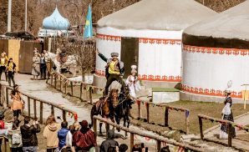
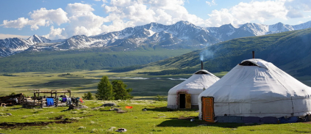
กลางวัน |  | รับประทานอาหารกลางวัน ณ ภัตตาคารแบบบุฟเฟต์ภายในศูนย์วัฒนธรรม
บ่าย |  | นำท่านเดินทางกลับเข้าสู่เมืองอัลมาตี ให้ท่านชม สวนสารณะปันฟิลอฟ 28 Panfilov Guardsmen Park สวนสาธารณะใหญ่ในเมืองอัลมาตี สร้างขึ้นเพื่ออุทิศให้กับวีรบุรุษ Panfilov ซึ่งเป็นทหาร 28 นายของหน่วยทหารราบอัลมา-เอตา เสียชีวิตขณะปกป้องมอสโคว์จากการรุกรานของเยอรมันในช่วงระหว่างสงครามโลกครั้งที่ 2 ชม อนุเสาวรีย์สงครามสไตล์โซเวียต Glory Memorial อนุเสาวรีย์ขนาดใหญ่สีดำขลับ แกะสลักเป็นรูปกลุ่มทหารพุ่งรบอย่างดุดันสะท้อนพลังความมุ่งมั่น ด้านหน้ามี "เปลวไฟนิรันดร์" Eternal Flame ที่จุดโชติช่วงอยู่ตลอดเวลาเพื่อไว้อาลัยแด่ผู้เสียชีวิตในสงคราม จากนั้นเดินชม วิหารเซนคอฟ Ascension Cathedral หรือ Zenkov Cathedral วิหารนิกายรัสเซียนออร์โธดอกซ์ไม้ที่สวยงามตระการตา โดดเด่นด้วยสีสันลูกกวาดสดใส มีความสูงเป็นอันดับต้น ๆ ของโลกในกลุ่มสถาปัตยกรรมที่ทำจากไม้ทั้งหมด และสร้างขึ้นโดยไม่ใช้ตะปูแม้แต่ตัวเดียว อีกทั้งยังมีความแข็งแรงจนรอดพ้นจากแผ่นดินไหวครั้งใหญ่มาได้  จากนั้นให้ท่านช้อปปิ้งขนมและช็อคโกแลตที่ร้าน Lotte-Rakhat ให้ท่านเลือกซื้อขนมหวานและช็อคโกแลตราคาย่อมเยา และช้อปปิ้งสินค้าพื้นเมืองที่ ตลาดกรีนบาซาร์ Green Bazaar ไม่ว่าจะเป็น เสื้อผ้า เครื่องแต่งกาย สินค้าพื้นเมือง อาทิ ของสด ของแห้ง ผลไม้สด ถั่วและธัญพืชต่างๆ จากนั้นให้ท่านช้อปปิ้งต่อที่ Mega Park ศูนย์การค้าขนาดใหญ่ของอัลมาตี ทั้งสินค้าพื้นเมืองและร้านค้า  แบรนด์เนมระดับสากล ไม่ว่าจะเป็น สินค้าแฟชั่น ร้านเสื้อผ้า เครื่องสำอาง น้ำหอม อุปกรณ์กีฬา เครื่องใช้ในบ้าน อิสระให้ท่านเลือกซื้อสินค้าตาอัธยาศัย
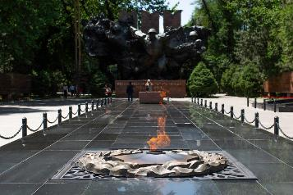
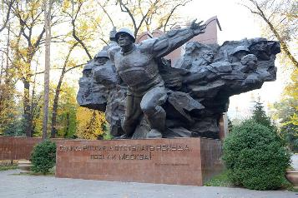
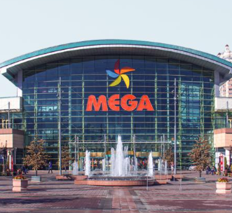
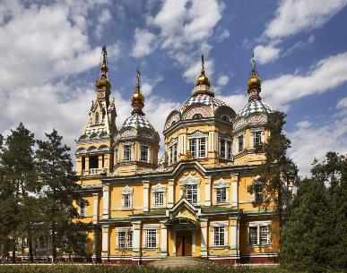
ค่ำ |  | อิสระอาหารค่ำตามอัธยาศัย
19.30 น. |  | สมควรแก่เวลานัดหมายนำเดินทางสู่สนามบิน เผื่อเวลาในการเลือกซื้อสินค้าในร้านค้าปลอดภาษีภายในสนามบิน
23.45 น. |  | ออกเดินทางจากสนามบินอัลมาตี โดยสายการบิน Thai AirAsia X เที่ยวบินที่ XJ 865
วันที่หก |  | สนามบินดอนเมือง
08.25 น. |  | เดินทางถึงสนามบินดอนเมือง โดยสวัสดิภาพ.

อัตราค่าบริการและเงื่อนไขรายการท่องเที่ยว
กําหนดวันเดินทาง | ผู้ใหญ่พัก 2-3 ท่าน  ท่านละ | พักเดี่ยว เพิ่มท่านละ | ราคาทัวร์กรณีมีตั๋วเครื่องบินแล้ว  (Join Land)
21-26 ต.ค.69 | 41,900 | 6,500 | 22,900
28 ต.ค. – 2 พ.ย.69 | 39,900 | 6,500 | 21,500
4-9 พ.ย.69 | 39,900 | 6,500 | 21,500
11-16 พ.ย.69 | 38,900 | 6,500 | 21,500
18-23 พ.ย.69 | 38,900 | 6,500 | 21,500
25-30 พ.ย.69 | 39,900 | 6,500 | 21,500
2-7 ธ.ค.69 | 38,900 | 6,500 | 21,500
23-28 ธ.ค.69 | 41,900 | 6,500 | 22,900
30 ธ.ค.69 – 4 ม.ค.70 | 45,900 | 8,500 | 24,500
20-25 ม.ค.70 | 39,900 | 6,500 | 21,500
27 ม.ค. – 1 ก.พ.70 | 39,900 | 6,500 | 21,500
3-8 ก.พ.70 | 38,900 | 6,500 | 21,500
10-15 ก.พ.70 | 37,900 | 6,500 | 20,900
17-22 ก.พ.70 | 37,900 | 6,500 | 20,900
24 ก.พ. – 1 มี.ค.70 | 38,900 | 6,500 | 21,500
3-8 มี.ค.70 | 37,900 | 6,500 | 20,900
10-15 มี.ค.70 | 38,900 | 6,500 | 21,500
17-22 มี.ค.70 | 37,900 | 6,500 | 20,900
โปรแกรมอาจจะมีการปรับเปลี่ยนตามความเหมาะสมของสภาพอากาศและฤดูกาล
ราคาทัวร์ข้างต้นยังไม่รวมค่าทิปมัคคุเทศก์ท้องถิ่นและคนขับรถรวม 25 USD/ท่าน/ทริป
ราคาทัวร์ข้างต้นยังไม่รวมค่าทิปหัวหน้าทัวร์ที่ดูแลคณะจากเมืองไทย 18 USD/ท่าน/ทริป

